Neue Kommunikationskampagne von Fermacell

Die Botschaft: Geht nicht gibt es nicht – zumindest nicht mit fermacell

Schwierige und scheinbar unlösbare Bauvorhaben können mit Produkten von Fermacell optimal umgesetzt werden. Das ist die Botschaft der neuen Kommunikationskampagne mit der der Duisburger Hersteller die annähernd grenzenlosen Einsatzmöglichkeiten seiner Produkte in den Fokus rückt. Die Kampagne verweist gleichzeitig auf unterstützende Online-Tools.

Im Mittelpunkt der neuen fermacell Kampagne stehen handschriftliche Skizzen auf Papier, die hoch-anspruchsvolle und scheinbar unlösbare Ausbausituationen bzw. Bauvorhaben zeigen. Unter dem Claim „Lass Dein Können die Grenze sein. Nicht das Material.“ wird dabei auf die geeignete Lösung mit Produkten von Fermacell verwiesen. „Viele Bauvorhaben,“ erklärt fermacell Marketingleiter Tobias Bennerscheidt die Idee, „stellen Planer und Verarbeiter immer wieder vor große Herausforderungen. Häufig setzen die verwendeten Materialien strenge Grenzen oder beeinflussen gar das Ergebnis. Viele ehrgeizige Planungen scheitern, weil geeignete Produkte zur Umsetzung fehlen.“ fermacell Produkte dagegen würden das sichere Gelingen garantieren, selbst wenn das Projekt auf den ersten Blick schwierig bis unmöglich erscheint. „Unsere Botschaft ist,“ so Bennerscheidt, „zumindest wenn er fermacell verwendet, muss sich der Kunde keine Gedanken über das Material machen. Einziges Limit ist das persönliche Können.“
Neben dieser abstrakten Botschaft, vermittelt die Kampagne konkrete Produktvorteile und verweist konsequent auf unterstützende Online-Tools wie z. B. Verarbeitungsfilme, die grundlegende Hinweise zur richtigen Verarbeitung bieten oder den interaktiven Bodenplaner für den fachgerechten Fußbodenaufbau mit Trockenestrich-Elementen sowie die verfügbaren fermacell Apps und digitalen Planungshilfen.

Aktuell umfasst die Kampagne insgesamt sieben Motive zu den Bereichen Bodensysteme/fermacell Estrich-Elemente, Holzbau/Brandschutz mit fermacell Gipsfaser-Platten, Trockenbau/fermacell Gipsfaser-Platten, Unterdecke und Fassade/fermacell Powerpanel H2O, Nassräume/fermacell Powerpanel TE und H2O, Wohngesundheit/fermacell Gipsfaser-Platte greenline, Brandschutz im unterirdischen Verkehrsanlagen/AESTUVER Brandschutzplatte Tx sowie Brandschutz für Lüftungs- und Entrauchungsleitungen/AESTUVER Brandschutzplatte Lx.

Fermacell GmbH
Düsseldorfer Landstraße 395 / 47259 Duisburg
www.fermacell.de / info@xella.com

Kontakt für die Redaktion:
Rita Jacobs
Public Relations und Kommunikation
Münsterstraße 341 / 40470 Düsseldorf
Tel.: +49 (0)211-1717457 / Rita-Jacobs-PR@t-online.de
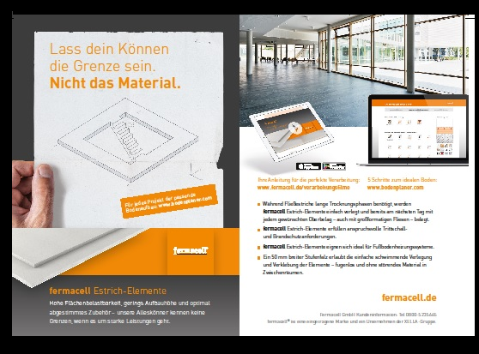
Eine Auswahl der Motive aus der neuen fermacell Kommunikationskampagne.
Bildnachweis: Fermacell

